班级动态(2025.3.3)
一、晨间来园基本情况
1.来园人数： 应到23人，实到18人，今天大部分幼儿来园情绪好，能主动与同伴、老师打招呼，并积极愉快地参与到一日活动中。
2.谈话活动：今天高星辰小朋友带来了一只小兔子，孩子们都很好奇，围在笼子周围左看看右看看，谈论着小兔子的模样。于是我们开展了一节谈话活动，孩子们在活动中能简单地描述兔子的样子、毛色以及形态，我们还为小兔子取了好听的名字，有的小朋友说它长的小小的就叫小小吧；有的小朋友说它是黄色的，就叫小黄；有的小朋友说它的嘴边有一条白色叫一白；有的小朋友说它老是卷着身子圆滚滚的就叫球球吧……最后在孩子们的投票下我们给小兔子取名为小黄。那小黄来到我们教室，我们应该怎么照顾它呢？小黄饿了怎么办？拉臭臭了怎么办？孩子们的一系列问题都需持续探索，请家长们带着孩子一起寻找答案吧~
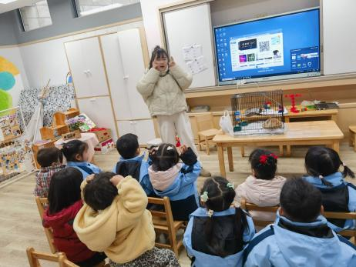 | 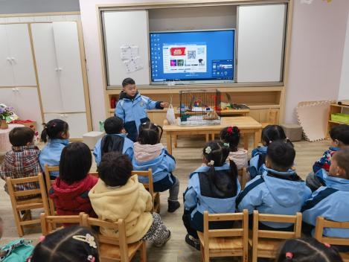 | 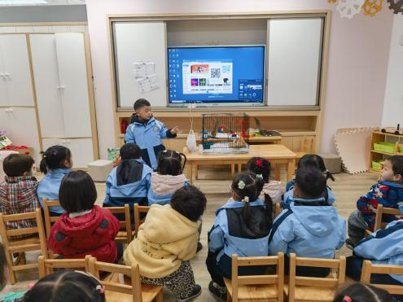
（2）区域情况：宝贝们来到了幼儿园，见到了自己的好朋友，喝完牛奶后准备开始区域游戏啦！
尧尧和心豪在图书区中看绘本、说绘本。不一会儿躲进了帐篷里说悄悄话。 | 宇航和米兜在桌面建构中，他们找到了一个隔断，安静地探索不同种类的材料。’ | 康康和晃晃在科探区探索弹珠闯迷宫，刚开始用1颗弹珠闯迷宫，再用2颗弹珠闯迷宫。
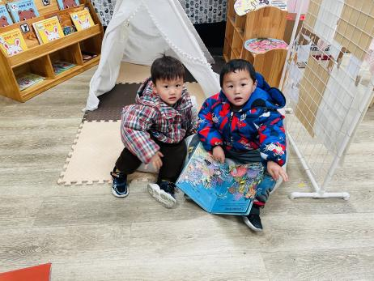 | 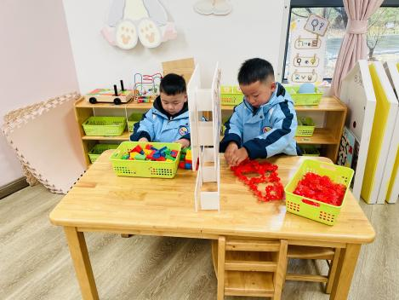 | 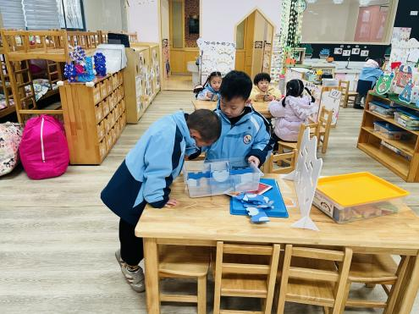
周茉在地面建构用吸管积木搭建一个房子。 | 瞧，他们在聊着宝宝的今日菜单，准备为宝宝准备午饭。 | 昕昕把火锅放在了锅子上，打开开关，准备吃火锅喽~
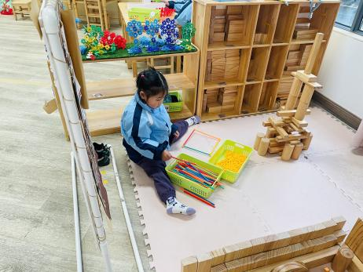 | 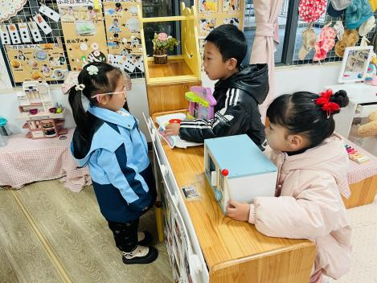 | 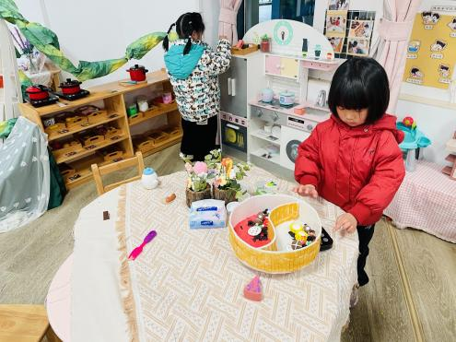

- 语言：聪聪找耳朵
这是一节很有趣的童话故事，内容贴近孩子生活，主要讲述了聪聪自己不听话，出门找耳朵时遇见的小动物也不听话，使聪聪遇到了许多麻烦甚至是危险，从而认识到了自己的错误并进行了改正，本次活动从故事中教育孩子小耳朵也要听大人的话，了解耳朵的用处。
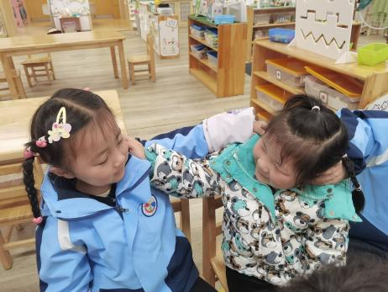 | 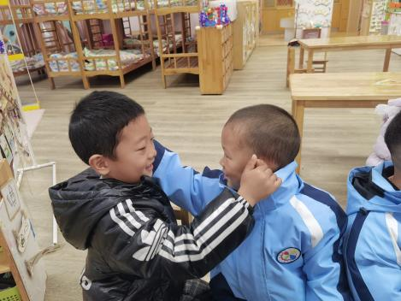 | 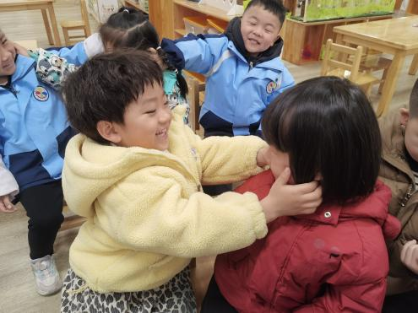
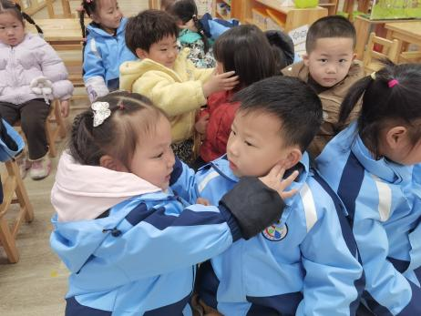 | 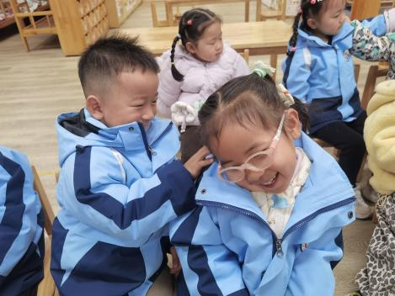 | 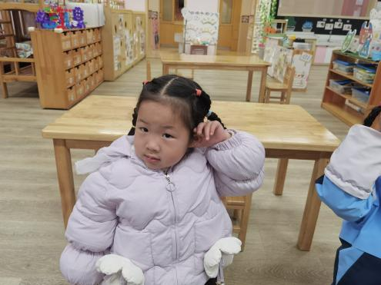
小班的孩子已经多次接触过故事教学，对情节生动、富有童趣的故事很感兴趣。在本次活动中，大部分孩子能在集体面前用自己的语言表达想法，并养成良好的倾听习惯，还能理解故事内容，知道小耳朵要听大人的话。崔正轩、吴心豪小朋友要认真倾听哦，查欣珞、张正尧、高若柠小朋友如果能大胆地在集体面前用简短的语句表达想法，那就更棒啦。

